
Mateřská škola a Základní škola Brno,
Barvičova 54
Škola hrou 05 - 17

Malované čtení – mláďata – 17. díl
ÚKOL: Přečti si obrázkový příběh a poznávej mláďata.

Ráno zakokrhal a probudil  i malá
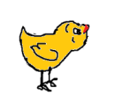.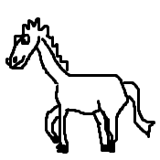suž běhali po louce. I malási hrála s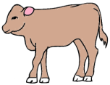 a 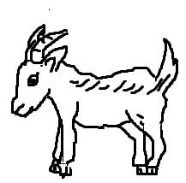. Babička donesla čerstvou trávu i starému 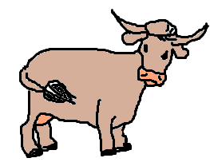a 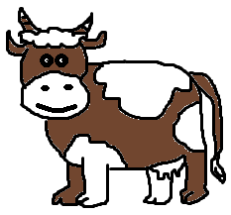.Ve vedlejší ohradě skotačila ,která hlídal 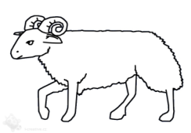. Na dvorku nechyběl ani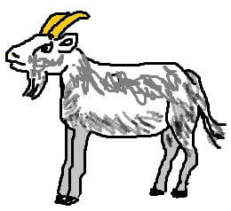s 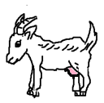. Když je babička nakrmila, šla se podívat do chlívku za .Kolem ní běhalo šest malých . V potoce za domem plavalas.Babička se vrátila ke stavení. Pomazlila se s 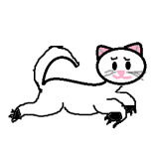 a nalila jim mléko. Domek hlídal 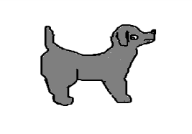Tom. S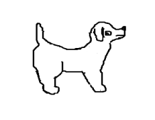se staral o hravá 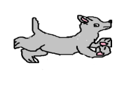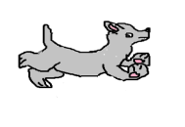.Babička nezapomněla ani na 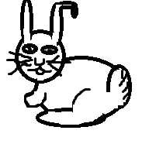. Králičí máma měla v hnízdě malé 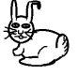.
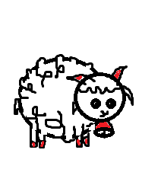nosí zvonec a pohádky je konec.

